附件3
2016年甘肃省成人高等教育本科生申请学士学位外国语水平考试
考生上传电子照片标准（中国护照证件照片标准）
1．电子照片图像样式：
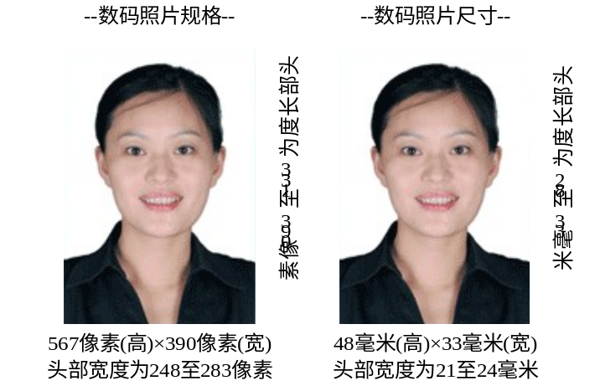
2．图像规格：567像素（高）× 390像素（宽），头部宽度为248~283像素，头部长度为331~390像素，分辨率300dpi，图像文件大小在20~200 kB，JPG格式。图像尺寸为48毫米（高）× 33毫米（宽），头部长度为28~33毫米，头部宽度为21~24毫米。
3．颜色模式：24位RGB真彩色。

4．要求：近期（三个月内）正面免冠彩色半身电子照片。照片背景为白色，其他颜色不予受理。照片要求人像清晰，轮廓分明，层次丰富，神态自然，着深色上衣。
5．照片可请照相馆、数码店等协助拍摄并调整至相应文件大小（20kB~200kB），不得进行任何修饰。
6．电子照片由考生本人提交。该电子照片将在《报名登记表》、准考证、成绩单上使用。


